Enlace: http://www.larepublica.net/app/cms/www/index.php?pk_articulo=50254

Jueves 1 de Septiembre, 2011

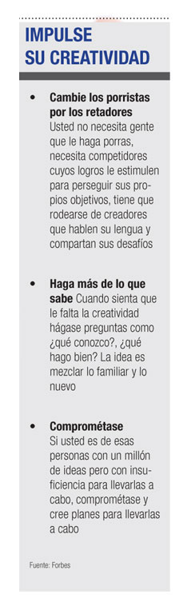
Motive su creatividad
Hay personas que se sienten más creativas que otras, sin embargo todos pueden darle un impulso a esta premiada cualidad
La creatividad es una de las cualidades más valoradas en las empresas, que siempre están en busca de talentos que aporten innovación a sus procesos.
Sin embargo, hay personas que se sienten menos creativas que otras, o pasan por periodos en los que sus ideas bajan, por ello es importante que se le dé un impulso a este ingrediente.
Mayela Rojas, subgerente general de Grupo Mutual, considera importante recordar que la creatividad es una de las prioridades de las empresas más exitosas del mundo, es “el combustible que mueve a los colaboradores”, el sentirse parte de una empresa, identificarse con ella y además tener la oportunidad de que consideren las ideas que se proponen.
“Resulta un factor motivante y una variable que permite el sentido de pertenencia del colaborador. Más que un lujo, la creatividad se convierte en la supervivencia de todo negocio, contrario a lo que se creía años atrás cuando esta aparecía como enemiga de la eficiencia, era algo intangible, difícil de manejar e incluso una barrera para el cumplimiento de objetivos, hoy es la llave para lograr abrir muchos nuevos y novedosos negocios”, dijo.
Premiar las nuevas ideas, habilitar nuevos espacios y el trabajo en equipos interdisciplinarios son algunas de las herramientas que permiten la expansión del acto creativo.

“Hay que tener claro y romper con el mito de que solo ‘algunas personas’ tienen madera de creativos. Todos y cada uno de nosotros independientemente del trabajo que realicemos, tenemos potencial de crear”, comentó María Fernanda Ruiz, ejecutiva de Trade Marketing, Punto Rojo.
Entre sus recomendaciones para impulsarla está el promover hábitos que aporten conocimientos nuevos a los empleados, como por ejemplo entrega de materiales de lectura de diferentes temas, actividades recreativas, mesas redondas y concursos, entre otros.
“Para que a partir de esto puedan combinar la información adquirida con su imaginación. Debe existir un respeto hacia las ideas y pensamientos de cada individuo para no bloquear la motivación de las personas”, señaló.
Melissa González
mgonzalezt@larepublica.net

